Лабораторная работа №3

Объектно-ориентированное программирование в Python
- Цель работы
Получить практические навыки разработки программ с использованием объектно-ориентированного подхода.
В процессе выполнения лабораторной работы необходимо освоить:
- понятие класса и объекта;
- атрибуты и методы;
- конструктор __init__;
- экземпляр класса;
- атрибуты экземпляра и класса;
- методы экземпляра;
- свойства (property);
- инкапсуляцию;
- специальные методы;
- наследование;
- переопределение методов;
- полиморфизм;
- абстрактные классы;
- композицию объектов.

2. Индивидуальное задание: Банк
Создать базовый класс BankAccount.
Производные классы:
- DebitAccount;
- SavingsAccount.
Реализовать:
- пополнение;
- снятие;
- получение баланса;
- расчёт дохода.
Баланс должен изменяться только через методы класса.

Создать класс Bank, содержащий счета.

3. Краткие теоретические сведения
Объектно-ориентированное программирование (ООП) — подход, при котором программа представляется как совокупность взаимодействующих объектов. Объект объединяет данные (состояние) и методы (поведение).
Класс — описание структуры и поведения объектов. Объект — экземпляр класса.
Конструктор __init__ вызывается при создании объекта и задаёт его начальное состояние.
Параметр self представляет конкретный экземпляр класса. Через self объект обращается к своим атрибутам и методам.
Атрибуты объекта хранят состояние. Атрибуты класса общие для всех экземпляров.
Методы определяют поведение объекта и могут изменять его состояние.
Инкапсуляция — объединение данных и методов внутри объекта и ограничение неконтролируемого доступа. В Python используется соглашение об именовании: _attribute — для внутреннего использования, __attribute — name mangling.
Свойства property позволяют контролировать доступ к атрибуту через геттер и сеттер. Сеттер может проверять корректность значения.
Специальные методы (__init__, __str__, __repr__) начинаются и заканчиваются двойным подчёркиванием. __str__ задаёт строковое представление объекта.
Наследование позволяет создать новый класс на основе существующего. Производный класс получает функциональность базового и может её расширять.
super() вызывает методы родительского класса (например, конструктор).
Переопределение методов — замена реализации метода родителя в производном классе.
Полиморфизм — возможность работать с объектами разных классов через общий интерфейс. Один и тот же метод может иметь разную реализацию.
Абстрактные классы (модуль abc) задают общий интерфейс для группы классов. Абстрактный метод должен быть реализован в производном классе.
Композиция — отношение «HAS-A»: один объект содержит другой объект. В отличие от наследования («IS-A»).
Список объектов — коллекция экземпляров разных классов, обрабатываемая единым циклом.

4. Исходный код программы

class BankAccount:

bank_name = "Банк"

def __init__(self, owner, balance=0):

self.owner = owner

self.balance = balance

@property

def balance(self):

return self._balance

@balance.setter

def balance(self, value):

if value < 0:

raise ValueError("Баланс не может быть отрицательным")

self._balance = value

def deposit(self, amount):

if amount <= 0:

print("Ошибка: сумма пополнения должна быть больше нуля.")

return

self._balance += amount

print(f"Пополнение на {amount:.2f} руб. выполнено.")

def withdraw(self, amount):

if amount <= 0:

print("Ошибка: сумма снятия должна быть больше нуля.")

return

if amount > self._balance:

print("Ошибка: недостаточно средств.")

return

self._balance -= amount

print(f"Снятие {amount:.2f} руб. выполнено.")

def get_info(self):

return (f"{self.bank_name} | Владелец: {self.owner} | "

f"Баланс: {self._balance:.2f} руб.")

def calculate_income(self):

return 0.0

def __str__(self):

return f"{self.__class__.__name__} ({self.owner}): {self._balance:.2f} руб."

class DebitAccount(BankAccount):

def __init__(self, owner, balance=0, cashback=0.0):

super().__init__(owner, balance)

self.cashback = cashback

def calculate_income(self):

return self._balance * 0.01

def get_info(self):

return (f"[Дебетовый] {self.owner} | Баланс: {self._balance:.2f} руб. | "

f"Кэшбэк: {self.cashback:.1f}% | Доход: {self.calculate_income():.2f} руб.")

class SavingsAccount(BankAccount):

def __init__(self, owner, balance=0, months=12):

super().__init__(owner, balance)

self.months = months

def calculate_income(self):

return self._balance * 0.05 * (self.months / 12)

def get_info(self):

return (f"[Сберегательный] {self.owner} | Баланс: {self._balance:.2f} руб. | "

f"Срок: {self.months} мес. | Доход: {self.calculate_income():.2f} руб.")

class Bank:

def __init__(self, name):

self.name = name

self.accounts = []

def add_account(self, account):

self.accounts.append(account)

print(f"Счёт для {account.owner} добавлен в банк «{self.name}».")

def show_all(self):

if not self.accounts:

print("\nСписок счетов пуст.")

return

print(f"\n--- Счета банка «{self.name}» ---")

for i, acc in enumerate(self.accounts, start=1):

print(f"{i}. {acc.get_info()}")

def show_total_balance(self):

if not self.accounts:

print("\nСписок счетов пуст.")

return

total = sum(acc.balance for acc in self.accounts)

print(f"\nОбщий баланс банка: {total:.2f} руб.")

def show_polymorphic(self):

if not self.accounts:

print("\nСписок счетов пуст.")

return

print("\n--- Полиморфный вызов calculate_income() ---")

for acc in self.accounts:

print(f" {acc.owner}: доход = {acc.calculate_income():.2f} руб.")

def find_by_owner(self, name):

found = [acc for acc in self.accounts if acc.owner.lower() == name.lower()]

if not found:

print(f"\nСчета владельца «{name}» не найдены.")

return

print(f"\nНайдено счетов: {len(found)}")

for acc in found:

print(f" {acc.get_info()}")

def remove_account(self, owner):

for acc in self.accounts:

if acc.owner.lower() == owner.lower():

self.accounts.remove(acc)

print(f"Счёт владельца «{owner}» удалён.")

return

print(f"\nСчёт владельца «{owner}» не найден.")

def show_statistics(self):

if not self.accounts:

print("\nСписок счетов пуст.")

return

total = sum(acc.balance for acc in self.accounts)

avg = total / len(self.accounts)

max_acc = max(self.accounts, key=lambda a: a.balance)

min_acc = min(self.accounts, key=lambda a: a.balance)

total_income = sum(acc.calculate_income() for acc in self.accounts)

print("\n" + "=" * 50)

print("СТАТИСТИКА БАНКА")

print("=" * 50)

print(f"Всего счетов: {len(self.accounts)}")

print(f"Общий баланс: {total:.2f} руб.")

print(f"Средний баланс: {avg:.2f} руб.")

print(f"Суммарный доход: {total_income:.2f} руб.")

print(f"Максимальный баланс: {max_acc.owner} — {max_acc.balance:.2f} руб.")

print(f"Минимальный баланс: {min_acc.owner} — {min_acc.balance:.2f} руб.")

def show_menu():

print("\n" + "=" * 40)

print("МЕНЮ")

print("=" * 40)

print("1. Создать дебетовый счёт")

print("2. Создать сберегательный счёт")

print("3. Показать все счета")

print("4. Пополнить счёт")

print("5. Снять со счёта")

print("6. Найти счёт по владельцу")

print("7. Удалить счёт")

print("8. Показать статистику")

print("9. Полиморфный вызов дохода")

print("0. Выход")

print("=" * 40)

def get_non_negative_float(prompt):

while True:

try:

value = float(input(prompt))

except ValueError:

print("Ошибка: введите число.")

continue

if value < 0:

print("Ошибка: значение не может быть отрицательным.")

continue

return value

def main():

print("=" * 40)

print("БАНКОВСКАЯ СИСТЕМА")

print("=" * 40)

bank = Bank("Банк")

while True:

show_menu()

choice = input("Выберите действие: ").strip()

if choice == "1":

owner = input("Владелец: ").strip()

balance = get_non_negative_float("Начальный баланс: ")

cashback = get_non_negative_float("Кэшбэк (%): ")

bank.add_account(DebitAccount(owner, balance, cashback))

elif choice == "2":

owner = input("Владелец: ").strip()

balance = get_non_negative_float("Начальный баланс: ")

months = int(input("Срок (мес.): "))

bank.add_account(SavingsAccount(owner, balance, months))

elif choice == "3":

bank.show_all()

elif choice == "4":

owner = input("Владелец счёта: ").strip()

amount = get_non_negative_float("Сумма пополнения: ")

for acc in bank.accounts:

if acc.owner.lower() == owner.lower():

acc.deposit(amount)

break

else:

print("Счёт не найден.")

elif choice == "5":

owner = input("Владелец счёта: ").strip()

amount = get_non_negative_float("Сумма снятия: ")

for acc in bank.accounts:

if acc.owner.lower() == owner.lower():

acc.withdraw(amount)

break

else:

print("Счёт не найден.")

elif choice == "6":

owner = input("Владелец для поиска: ").strip()

bank.find_by_owner(owner)

elif choice == "7":

owner = input("Владелец счёта для удаления: ").strip()

bank.remove_account(owner)

elif choice == "8":

bank.show_statistics()

elif choice == "9":

bank.show_polymorphic()

elif choice == "0":

print("\nВыход из программы.")

break

else:

print("\nОшибка: неверный пункт меню.")

if __name__ == "__main__":

main()

5. Примеры работы программы
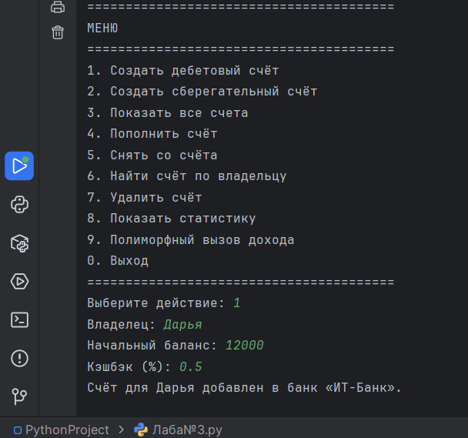
Рисунок 1 – Создание дебетового счёта.

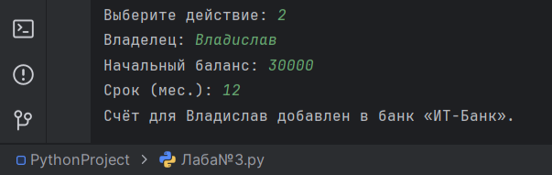
Рисунок 2 – Создание сберегательного счёта.

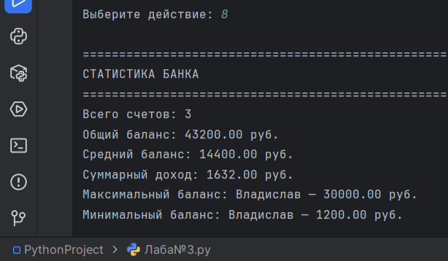
Рисунок 3 – Статистика.

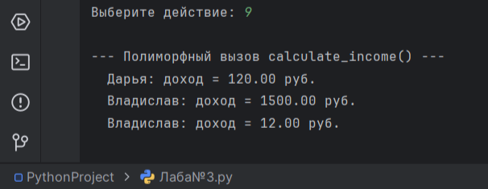
Рисунок 4 – Полиморфный вызов дохода.

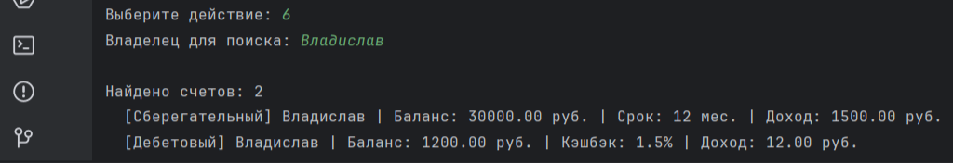
Рисунок 5 – Поиск по владельцу.

6. Вывод
Все требования индивидуального задания выполнены в полном объёме. Программа протестирована на обычном наборе данных, наборе с повторяющимися значениями, граничных значениях, а также на случаях, когда поиск и фильтрация не дают результатов. В ходе выполнения лабораторной работы №3 были получены практические навыки разработки программ с использованием объектно-ориентированного подхода. Разработана объектная модель банковской системы, включающая базовый класс BankAccount, производные классы DebitAccount и SavingsAccount, а также класс-композицию Bank.
Освоены: конструктор __init__, параметр self, атрибуты экземпляра и класса, методы экземпляра, свойства @property и @setter, инкапсуляция, специальный метод __str__, наследование, переопределение методов, полиморфизм и композиция объектов. Все требования индивидуального задания выполнены в полном объёме.

Выполнила: студент группы 090303-ПИб-о24, Горчакова Д. А.
Проверил: ассистент кафедры Елкин Н. С. ________________

